國立臺北商業大學

資 訊 管 理 系

107’資訊系統專案設計

**系統手冊**



**組 別： 第107207組**

**題 目： PiCard**

**指導老師： 葉明貴老師**

**組 長： 10636024張瑜倢**

**組 員： 10636006錢佩青**

**10636014張榕真**

**10636020林廷儫**

**中華民國107年10月17日**

目錄

[第一章 背景與動機 1](#_Toc527551982)

[一、 簡介 1](#_Toc527551983)

[二、 問題與機會 2](#_Toc527551984)

[三、 相關系統探討 4](#_Toc527551985)

[(一) Cardcloud 4](#_Toc527551986)

[(二) Loopd「握手取代交換名片」 4](#_Toc527551987)

[(三) Showboxed 5](#_Toc527551988)

[第二章 系統目標與預期成果 6](#_Toc527551989)

[一、 系統目標 6](#_Toc527551990)

[二、 預期成果 6](#_Toc527551991)

[第三章 系統規格 7](#_Toc527551992)

[一、 系統架構 7](#_Toc527551993)

[二、 系統軟、硬體需求與技術平台 7](#_Toc527551994)

[三、 使用標準與工具 7](#_Toc527551995)

[第四章 專案時程與組織分工 8](#_Toc527551996)

[一、 專案時程: 甘特圖或PERT/CPM 8](#_Toc527551997)

[二、 專案組織與分工 9](#_Toc527551998)

[第五章 需求模型 11](#_Toc527551999)

[一、 使用者需求 11](#_Toc527552000)

[(一) 功能需求 11](#_Toc527552001)

[(二) 非功能需求 12](#_Toc527552002)

[二、 使用個案圖 13](#_Toc527552003)

[三、 活動圖 14](#_Toc527552004)

[四、 分析類別圖 21](#_Toc527552005)

[第六章 設計模型 22](#_Toc527552006)

[一、 循序圖 22](#_Toc527552007)

[二、 設計類別圖 28](#_Toc527552008)

[第七章 實作或資料模型 29](#_Toc527552009)

[一、 佈署圖 29](#_Toc527552010)

[二、 套件圖 30](#_Toc527552011)

[三、 元件圖 31](#_Toc527552012)

[四、 狀態機 32](#_Toc527552013)

[第八章 資料庫設計 33](#_Toc527552014)

[一、 資料庫關聯圖 33](#_Toc527552015)

[二、 表格及Meta Data 34](#_Toc527552016)

[第九章 程式規格 36](#_Toc527552017)

[一、 元件清單與規格描述 36](#_Toc527552018)

[第十章 測試模型 38](#_Toc527552019)

[一、 測試計畫 38](#_Toc527552020)

[二、 測試個案與測試結果 39](#_Toc527552021)

[第十一章 操作手冊 45](#_Toc527552022)

[第十二章 使用手冊 47](#_Toc527552023)

[一、 登入/註冊 47](#_Toc527552024)

[二、 首頁 48](#_Toc527552025)

[三、 個人名片 49](#_Toc527552026)

[四、 客戶名片 51](#_Toc527552027)

[五、 交流專區 53](#_Toc527552028)

[六、 會員管理 55](#_Toc527552029)

[第十三章 感想 56](#_Toc527552030)

[一、 10636006 錢佩青 56](#_Toc527552031)

[二、 10636014 張榕真 56](#_Toc527552032)

[三、 10636020 林廷儫 57](#_Toc527552033)

[四、 10636024 張瑜倢 57](#_Toc527552034)

[第十四章 參考資料 58](#_Toc527552035)

[附錄 59](#_Toc527552036)

[一、 一評評審建議 59](#_Toc527552037)

圖目錄

[圖 1 傳輸流程圖 2](#_Toc527537401)

[圖 2 Cardcloud 電子名片介面 4](#_Toc527537402)

[圖 3 Loopd 產品示意圖 5](file:///C:\Users\pei7\Desktop\專題二評文件.docx#_Toc527537403)

[圖 4 showboxed APP介面 5](#_Toc527537404)

[圖 5 系統架構圖 7](#_Toc527537405)

[圖 6 甘特圖 8](file:///C:\Users\pei7\Desktop\專題二評文件.docx#_Toc527537406)

[圖 7 使用個案圖 13](#_Toc527537407)

[圖 8 活動圖-註冊 14](#_Toc527537408)

[圖 9 活動圖-登入 15](#_Toc527537409)

[圖 10 活動圖-交換名片 16](#_Toc527537410)

[圖 11活動圖-AR探索 17](#_Toc527537411)

[圖 12 活動圖-管理名片 18](#_Toc527537412)

[圖 13 活動圖-設計名片 19](#_Toc527537413)

[圖 14活動圖-文章功能 20](#_Toc527537414)

[圖 15 分析類別圖 21](#_Toc527537415)

[圖 16循序圖-註冊 22](#_Toc527537416)

[圖 17 循序圖-登入 23](#_Toc527537417)

[圖 18循序圖-交換名片 24](#_Toc527537418)

[圖 19 循序圖-管理名片 25](#_Toc527537419)

[圖 20 循序圖-設計名片 26](#_Toc527537420)

[圖 21 循序圖-文章功能 27](#_Toc527537421)

[圖 22 設計類別圖 28](#_Toc527537422)

[圖 23 佈署圖 29](#_Toc527537423)

[圖 24 套件圖 30](#_Toc527537424)

[圖 25 元件圖 31](#_Toc527537425)

[圖 26 狀態機 32](#_Toc527537426)

[圖 27 資料庫關聯圖 33](#_Toc527537427)

表目錄

[表 1 SWOT分析表 3](#_Toc527535530)

[表 2 系統軟體和硬體需求與技術平台 7](#_Toc527535531)

[表 3 分工表 9](#_Toc527535532)

[表 4 功能需求 12](#_Toc527535533)

[表 5 非功能需求 12](#_Toc527535534)

[表 6 card 名片資料 34](#_Toc527535535)

[表 7 member 會員資料 34](#_Toc527535536)

[表 8 article 文章資料 35](#_Toc527535537)

[表 9 comment 留言資料 35](#_Toc527535538)

[表 10 collectArticle 收藏 35](#_Toc527535539)

[表 11 collectCard 收藏 35](#_Toc527535540)

[表 12 資料庫管理 36](#_Toc527535541)

[表 13 基本功能 36](#_Toc527535542)

[表 14 個人名片功能 36](#_Toc527535543)

[表 15 客戶名片功能 36](#_Toc527535544)

[表 16 交流專區功能 37](#_Toc527535545)

[表 17 會員專區功能 37](#_Toc527535546)

[表 18 測試個案與結果-個人名片 39](#_Toc527535547)

[表 19 測試個案與結果-客戶名片 40](#_Toc527535548)

[表 20 測試個案與結果-交流專區 41](#_Toc527535549)

[表 21 測試個案與結果-名片交換 42](#_Toc527535550)

[表 22 測試個案與結果-AR導覽 43](#_Toc527535551)

[表 23 測試個案與結果-會員專區 44](#_Toc527535552)

[表 24 系統安裝說明-步驟一 45](#_Toc527535553)

[表 25 系統安裝說明-步驟二 46](#_Toc527535554)

[表 26 系統使用說明-登入/註冊 47](#_Toc527535555)

[表 27 系統使用說明-首頁 48](#_Toc527535556)

[表 28 系統使用說明-個人名片 49](#_Toc527535557)

[表 29 系統使用說明-客戶名片 51](#_Toc527535558)

[表 30 系統使用說明-交流專區 53](#_Toc527535559)

[表 31 系統使用說明-會員管理 55](#_Toc527535560)

# 背景與動機

## 簡介

在許多場合中，交換名片是一個基本的社交禮儀，然而對於紙本名片的保存以及使用是許多人可能會遇到的問題。因為名片在保存時，常常會不小心弄丟，或是當要尋找時從大量名片卻無法即時找到所需要的名片，因應這樣的窘境，電子化是一個極佳的選擇。近幾年因行動裝置普及，市面上已有許多的電子名片管理APP提供此一功能。

經分析這些APP的做法，常見的作法一為在收到紙本名片後利用影像辨識技術將之進行掃描辨識後轉成電子資料，此一作法的問題在有一定比例的文字無法辨識，因此還需人力介入修訂，另一種是透過網路傳送彼此製作好的電子名片，需在事前知曉雙方的聯絡方式，才可傳輸電子名片。因此本專題以此為發想，希望發展出一款行動名片管理APP透過語音辨識及聲波傳輸技術，讓手機在辨識使用者正進行自我介紹時，能將電子名片資料透過聲波與對方行動裝置交換電子名片。

利用聲波的原因在於交換名片時兩人的距離夠近，且要交換的電子資料內容不多，因此不需透過無線網路就可以傳輸。也因為資料透過聲波傳輸，因此不需要拿出手機即可交換資料，即使手上要交換紙本名片也不會手忙腳亂。

交換名片資料之外，APP端的系統可以利用分類功能來整理所搜集的名片，同時也可以在APP上輕鬆客製自己的電子名片，而在欲前往客戶公司時，也可以透過AR辨識導覽路線，增加使用者使用APP的趣味性。而在後端處理個人資料更新時的主動推播(例如轉職﹅職務調整)，並將異動資料更新到APP端電子名片系統上。

## 問題與機會

現今的我們，身處在經濟變動劇烈的時代，傳統企業面臨重大挑戰，微型創業風潮趁勢崛起，個人數位行銷需求大增，而若還拘束於紙本式的名片，那對於企業間彼此的互動可能還是會有一定的限制。目前，在行動名片的應用方向，最主要便是透過電子名片的交換，達成企業間彼此商業模式的宣傳及關係維護，像是透過看板貼文來顯示商家最新的訊息，包含優惠促銷或新品上市。因此，本專題提供使用者整合各廠商名片，進而成為一個輕鬆且方便的工具，讓使用者整合客戶數據以及關係維護。

此外，聲聯網目前的應用逐漸廣泛，像是電視劇行銷，透過收看電視劇時喇叭發出的聲音，而廠商在其中對該產品的影像質入超聲波，而這個超聲波夾帶著該產品的數據，或是行動支付，只要一端發出超聲波，另一端接收，也能完成近場交易。本專題，將之與電子化名片結合，只要雙方在介紹時，透過手機辨識使用者的聲波，便可將雙方的行動名片資料，藉由聲波傳輸交換彼此行動名片，如此能快速且有效的提供雙方甚至是多方使用者名片。

透過聲聯網以及行動名片的結合，帶給使用者更快速及便利的體驗，達成更長久關係的互動以及減少紙本名片的消耗。

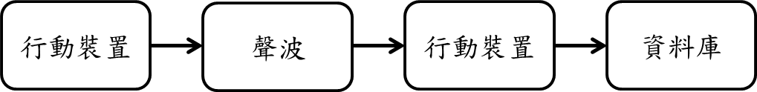

圖 1 傳輸流程圖

上文，簡述了許多行動名片及聲聯網相關想法，本專題期望透過探討並整合此兩概念實作一個「行動名片結合聲聯網的應用」。

下表為本專題之SWOT分析圖

表 1 SWOT分析表

|  |  |
| --- | --- |
| Strengths | Weaknesses |
| * 利用聲波傳輸不必額外動作，講出關鍵字即可自動交換。 * 即時更新資料。 * 結合影像與AR導覽功能快速回憶起客戶資訊。 | * 不具備一般使用者熟悉之紙本名片匯入功能。 * 數據傳輸量相對於無線網路傳輸較少。 * 傳輸距離有限制。 |
| Opportunities | Threats |
| * 只需一般智慧型手機無須額外設備，較易切入市場。 * 操作簡易，可同時交換紙本與電子名片。 * 不論紙本名片與電子名片都為潛在使用者。 | * 電子名片管理系統擁有較多競爭者。 * 相較於其他技術，聲聯網的應用案例較少，可能導致部分使用者嘗試的意願降低。 |

## 相關系統探討

將名片電子化，已漸漸成為未來商務社交場合中的全新社交載體，電子名片通過收錄個人、企業及其相關業務訊息，產生成與之相匹配的二維碼或圖文訊息，透過掃描識別電子名片上的二維碼，用戶便可解析整張名片的紙本訊息，包括姓名、職務、電話、地址以及電子信箱等事先載入的內容，從而儲存到通訊錄中，無需人工輸入，還能零成本地更新和維護。目前市面上相關的應用:

### Cardcloud

美國一家數位軟體公司Cardcloud 開發出一項數位名片的服務，讓使用者可以直接在手機上編輯、接收與發送電子名片。

只要輸入對方的e-mail 信箱，他就會收到一個電子名片，這個電子名片可以收錄到他的手機或電腦裡，上頭有你的聯絡方式、社群網址等。

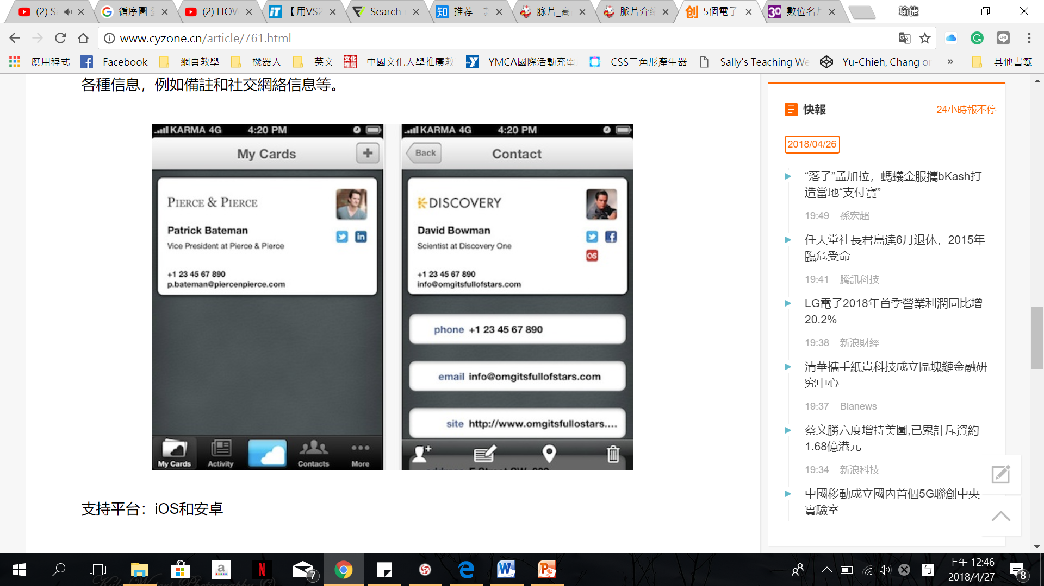

圖 2 Cardcloud 電子名片介面

### Loopd「握手取代交換名片」

矽谷的新創團隊Loopd開發展場數據分析平台，在2015年用「握手取代交換名片」將軟硬體的整合，活動參與者可先在App中輸入自己的姓名、職業、地址等想讓他人得知的資訊，再戴上由Loopd開發的吊牌，當參與者的吊牌互相碰撞，便可以交換自己的名片資訊。

Loopd日前已經與美國知名公司Box合作提供展場數據，未來也將持續拓展其目標市場，包括遊樂園、購物中心、博物館等大型展場。

Loopd的收費機制則為按照活動人數報價，曾幫思科辦過300人的研討會，收費約兩萬美元。

但其先決條件除了須具備智慧型手機外，需額外購買該公司所推出之吊牌才能結合使用。

圖 3 Loopd 產品示意圖

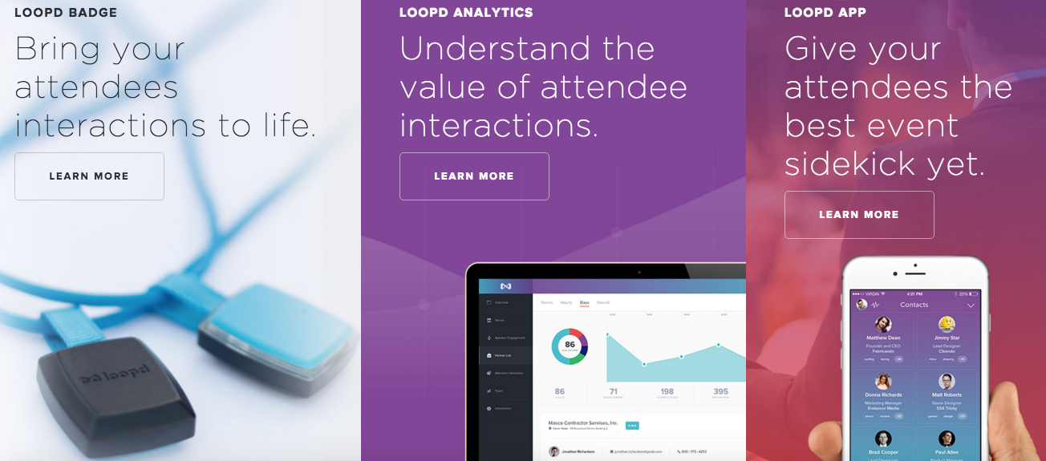

### Showboxed

用戶可以進行名片數字化導入工作，這個應用可以掃描傳統紙本名片，除了名片外，它還可以掃描發票，並將這些數據儲存在一個經過加密的個人帳戶中，但該軟體只提供30天的免費試用。

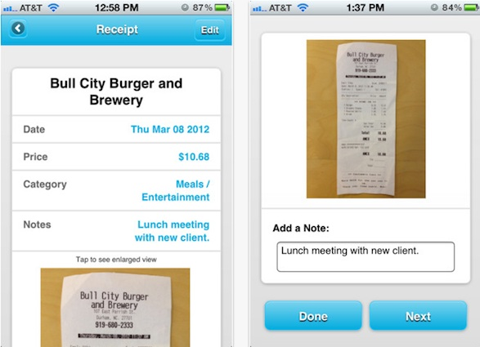

圖 4 showboxed APP介面

# 系統目標與預期成果

## 系統目標

使用者能夠利用我們的系統達到交換電子名片的動作，並不需在交換傳統名片時又掏出手機來交換電子名片，而是在交換傳統名片時能透過聲波同時交換。

也能利用APP進行個人化名片設計，及管理交換到的名片，欲拜訪客戶時，也能透過AR功能導覽客戶所在地。也可以在交流專區與其他人討論職場上的相關問題。預計完成下列幾項功能:

1. 名片聲波傳輸
2. 個人名片設計
3. 客戶名片管理
4. AR探索位置
5. 業界交流專區

## 預期成果

1. 傳統名片結合現代技術

將現代的智慧手機智慧生活結合傳統名片，帶來更多便利性。

1. 資料即時更新

不像傳統名片更換公司或職位需要跟客戶和朋友一個個更新，此功能能自動更新電子名片的修改，並且在有網路的環境下，即時更新。

此功能為收費功能，以達成本APP穩定的收入來源。

1. 名片自動傳輸

只需提到關鍵用字即可觸發傳輸功能，不需一面互相介紹，還要交換名片又要透過電子裝置同時擷取電子資訊而顯得手忙腳亂。

1. AR探索

讓使用者能利用AR功能輕鬆找到客戶所在地不必再切換多種APP來搜尋位置。

1. 討論區

解決許多人共同遇到的職場上問題。

# 系統規格

## 系統架構

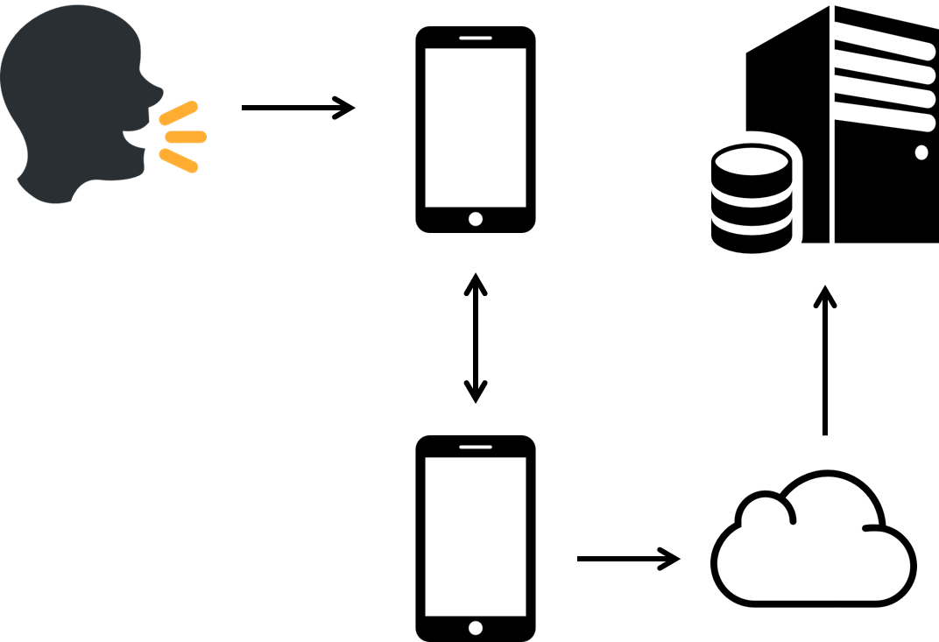

圖 5 系統架構圖

## 系統軟、硬體需求與技術平台

表 2 系統軟體和硬體需求與技術平台

|  |  |
| --- | --- |
| 開發環境 | |
| 硬體規格 | PC個人電腦 |
| 作業系統 | Windows 7 |
| 開發平台 | Android Studio |
| 程式語言 | Java、SQL |
| 資料庫系統 | SQL Server2012 |
| 伺服器環境 | |
| Windows Server2012 R2 | |
| 執行環境 | |
| 硬體規格 | 智慧型手機 |
| 作業系統 | Android 4.0以上 |

## 使用標準與工具

UML 2.0 : Visual Paradigm

# 專案時程與組織分工

## 專案時程: 甘特圖或PERT/CPM

圖 6 甘特圖

## 專案組織與分工

表 3 分工表

| 主要● 輔助○ | | 10636024  張瑜倢 | 10636006  錢佩青 | 106366014  張榕真 | 10636020  林廷儫 |
| --- | --- | --- | --- | --- | --- |
| 項目 | 內容 |
| 企劃 | 主題制定 | ● | ● | ● | ● |
| 系統規劃 | ● | ● | ● | ● |
| 資料庫 | 建置 |  | ○ |  | ● |
| 維護 |  | ○ |  | ● |
| 程式 | 聲波傳輸 | ● | ● | ● | ● |
| 語音辨識 |  |  | ● | ● |
| 名片設計 |  |  |  | ● |
| 名片管理 |  |  | ● | ○ |
| AR導覽 |  |  | ● |  |
| 交流專區 | ○ |  | ● |  |
| 美工設計 | Logo設計 | ● | ● | ● | ● |
| UI設計 | ○ | ● |  |  |
| 海報設計 | ○ | ● | ○ | ○ |
| 文件 | 簡介 | ● |  |  |  |
| 背景與動機 | ● |  |  |  |
| 系統目標與預期成果 |  | ● |  |  |
| 系統規格 |  |  | ● |  |
| 專案管理 |  |  |  | ● |
| 需求模型 | ● | ● | ● | ● |
| 設計模型 | ● | ● | ● | ● |
| 實作模型 | ● | ● | ● | ● |
| 資料庫設計 | ● |  |  |  |
| 程式 |  |  | ● |  |
| 測試模型 |  | ● |  |  |
| 操作手冊 | ● |  |  |  |
| 使用手冊 | ● |  |  |  |
| 簡報製作 | ● | ● | ● | ● |

# 需求模型

## 使用者需求

現在市面上有不少電子名片管理系統，本專題發現，其蒐集名片的方式多透過影像辨識實體名片，再轉為文字存於裝置中。但使用這種方式交換名片時，仍然需在見面時交換實體名片，且必須在事後自行拍照才能將名片資訊存於系統中以做後續的管理，因此若不甚遺失名片亦或是忘了將名片載入管理系統中，仍然會造成管理之不便。

若能將名片電子化，且在互相認識時，能透過聲波達到自動交換名片，便能改善上述問題，讓名片管理變得更加輕鬆。故本專題計畫開發一系統，透過電子名片結合聲聯網，在見面自我介紹時透過語音辨識及聲波傳輸技術，即時將自身的行動名片傳於對方系統中，如此使用者並不需進行額外的動作，便可在社交場合上輕易完成名片的交換。

### 功能需求

本專題開發一名片管理系統，以改善使用者對於名片在接收後的存放以及整理資料的不便。首先APP的使用者必須先設計自己的電子名片，以便彼此在介紹時，能更快速地了解雙方的個人資料。使用者在介紹彼此姓名時，行動裝置會經由語音辨識到已說出的姓名，即利用聲波傳遞電子名片，達到電子名片交換的目的。

但聲波傳輸所傳送之資料量較小，因此所傳輸之電子名片為簡易資料，若需查看客戶完整名片資料，則可於後續連至遠端資料庫進行查詢；而若使用者的電子名片個人資料更新時(例如轉職到新公司﹅職務調整)，將會主動推播並將異動資料更新到APP端電子名片系統上。

表 4 功能需求

|  |  |
| --- | --- |
| UseCase | 需求分析 |
| 註冊 | 使用者需註冊會員才能使用此APP |
| 登入 | 已註冊之會員需要先登入後才能使用此APP |
| 設計名片 | 使用者可自行設計個人名片 |
| 管理名片 | 使用者管理透過聲波交換的名片 |
| 交換名片 | 透過聲波交換名片 |
| 文章交流 | 使用者可透過發文及回應交流彼此公司資訊 |

### 非功能需求

表 5 非功能需求

|  |  |
| --- | --- |
| 操作性 | 系統將呈現於行動裝置之應用程式上 |
| 系統應該能夠透過聲波傳輸接收電子名片 |
| 效能 | 系統應能在合理範圍內快速傳輸簡單電子名片 |
| 安全 | 只有在能聽到聲波範圍內的使用者能接收到名片 |
| 接收者只有當名片持有者授權後才能看到完整內容 |
| 文化與政策性 | 系統應能辨識中英文 |
| 系統必須保障使用者之個資 |

## 使用個案圖

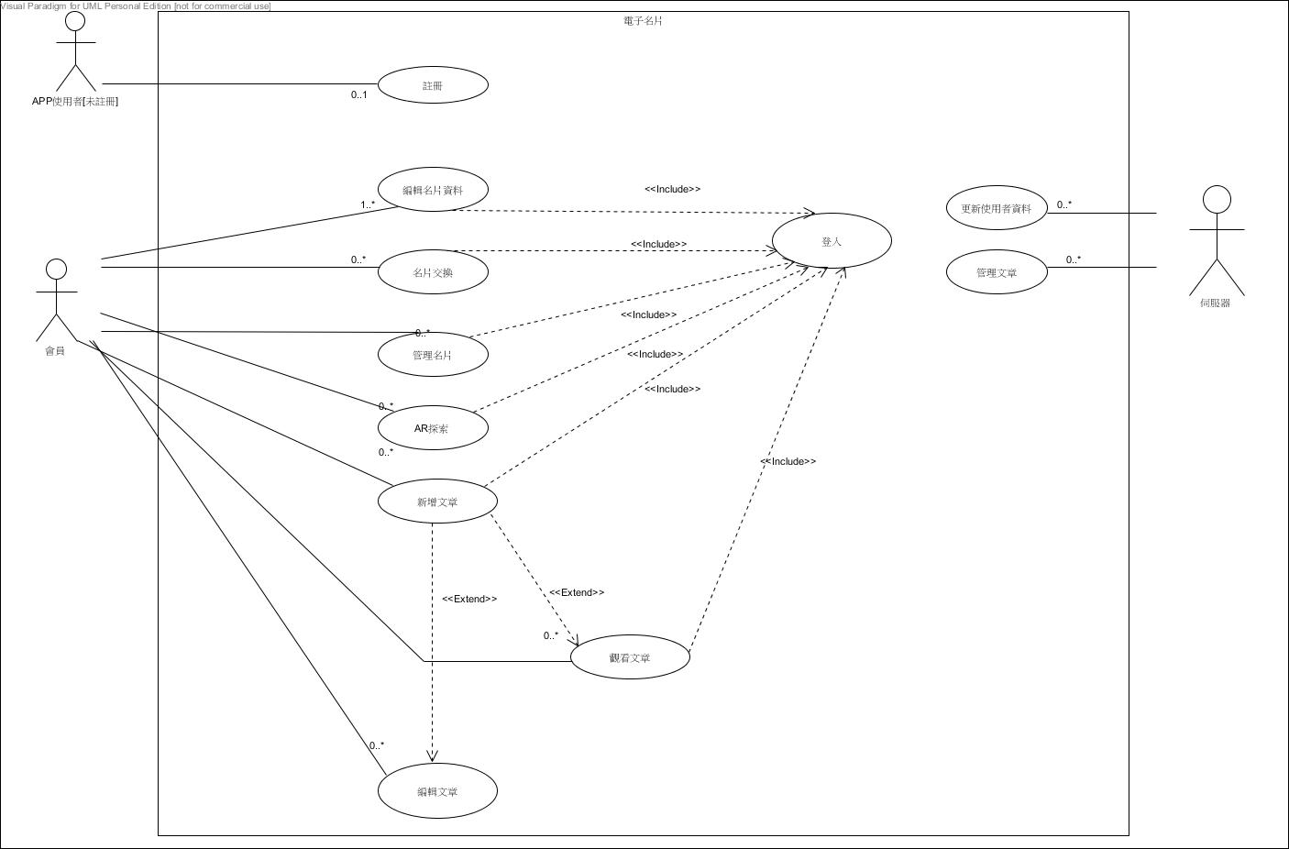

圖 7 使用個案圖

## 活動圖

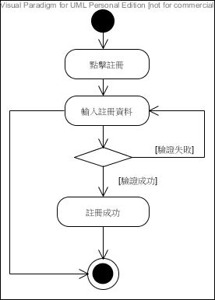

圖 8 活動圖-註冊

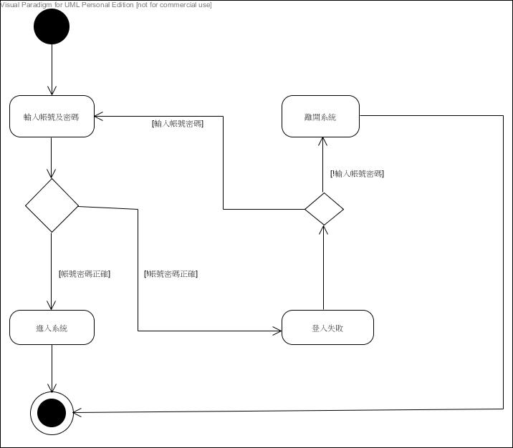

圖 9 活動圖-登入

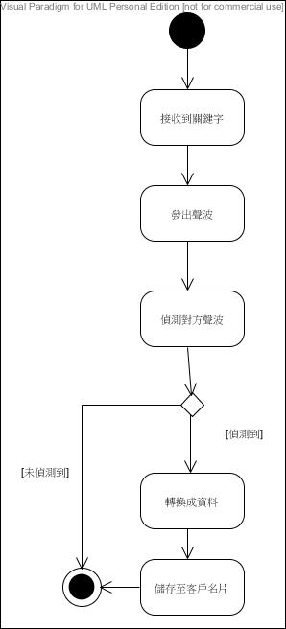

圖 10 活動圖-交換名片

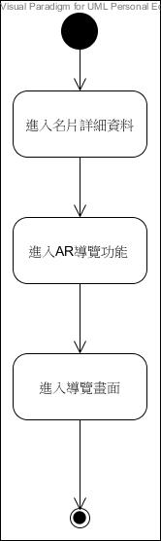

圖 11活動圖-AR探索

**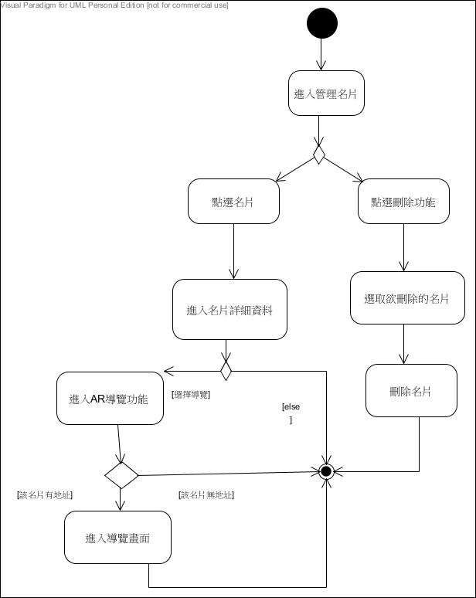**

圖 12 活動圖-管理名片

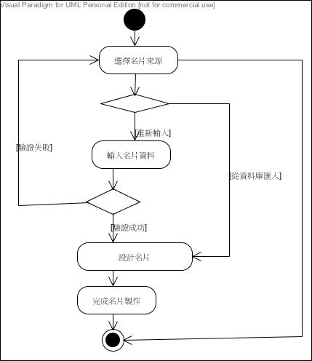

圖 13 活動圖-設計名片

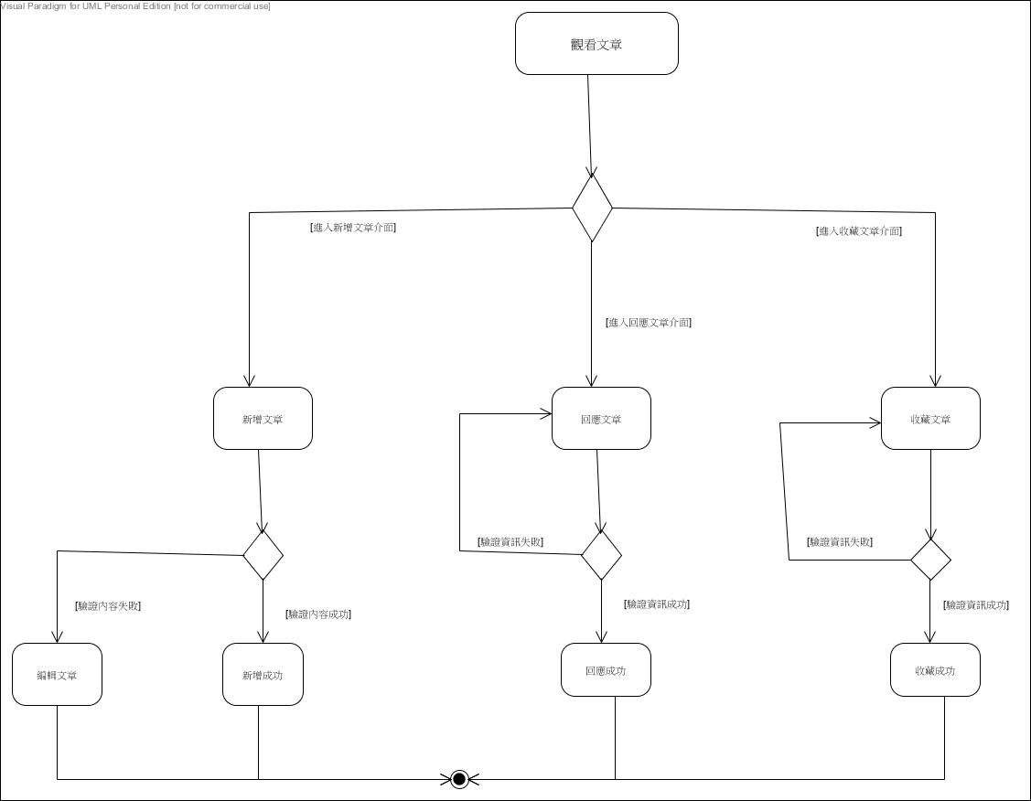

圖 14活動圖-文章功能

## 分析類別圖

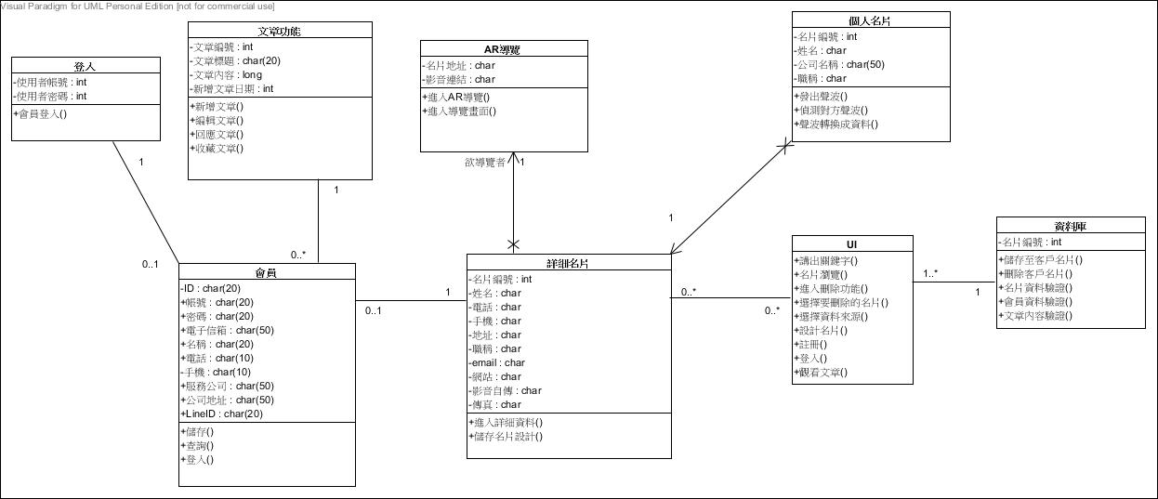

圖 15 分析類別圖

# 設計模型

## 循序圖

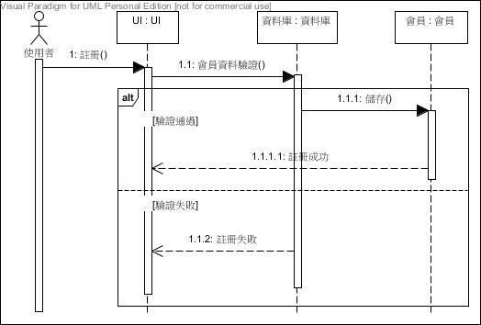

圖 16循序圖-註冊

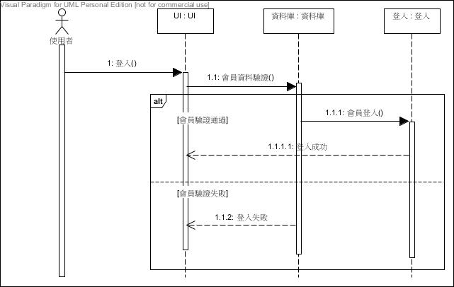

圖 17 循序圖-登入

**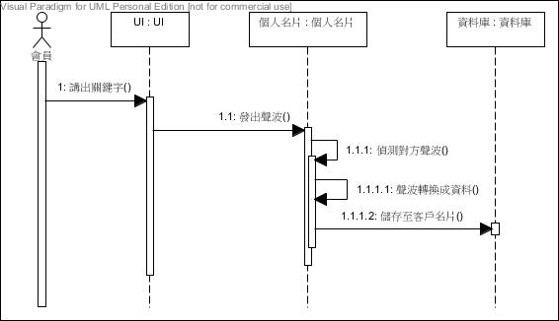**

圖 18循序圖-交換名片

**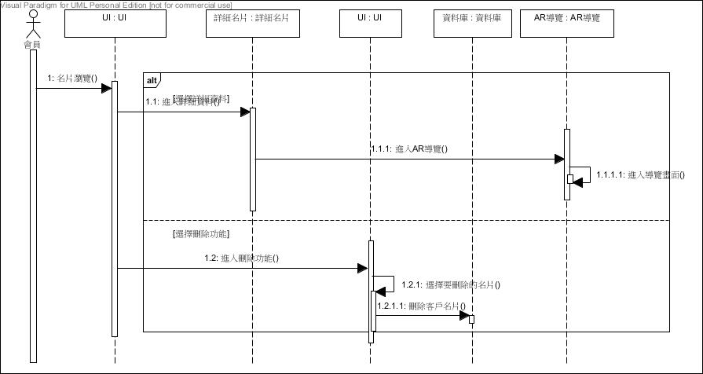**

圖 19 循序圖-管理名片**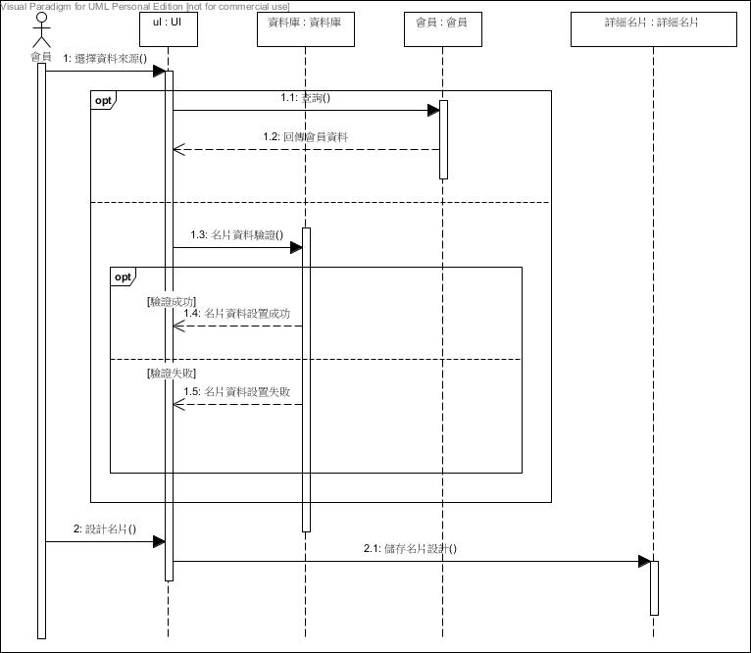**

圖 20 循序圖-設計名片

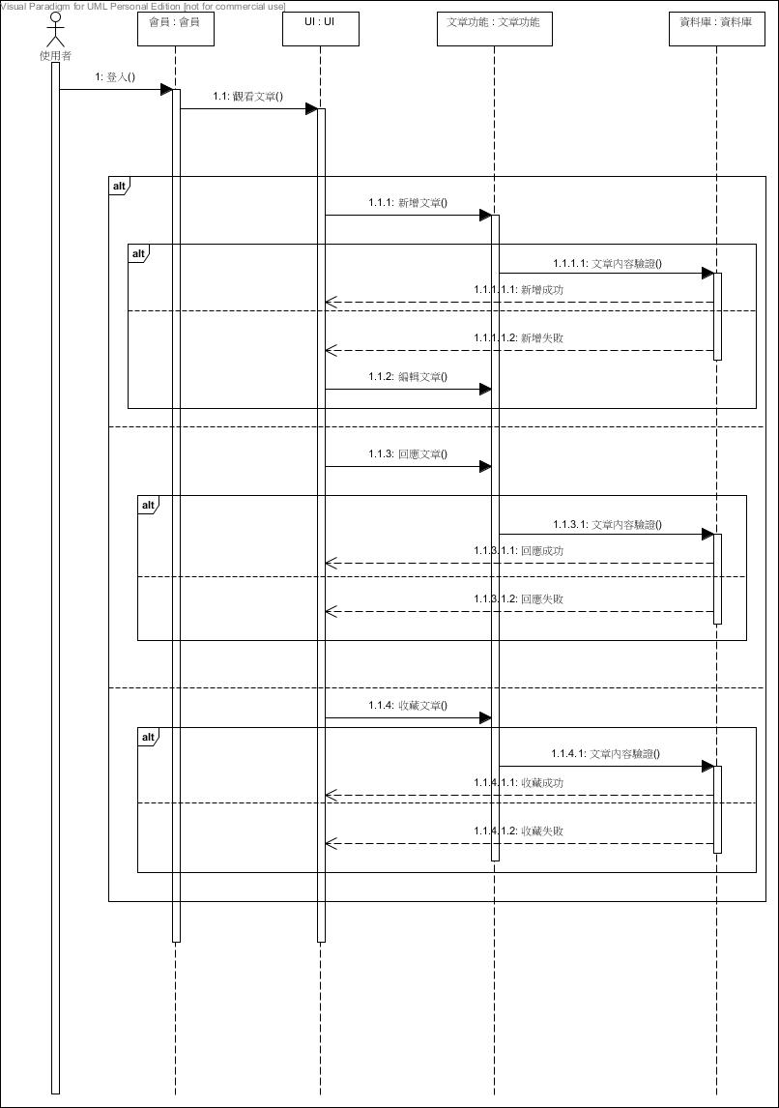

圖 21 循序圖-文章功能

## 設計類別圖

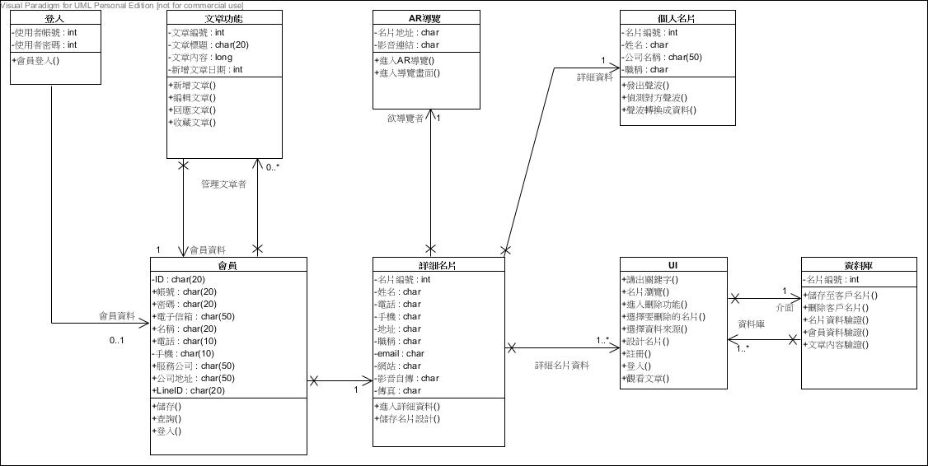

圖 22 設計類別圖

# 實作或資料模型

## 佈署圖

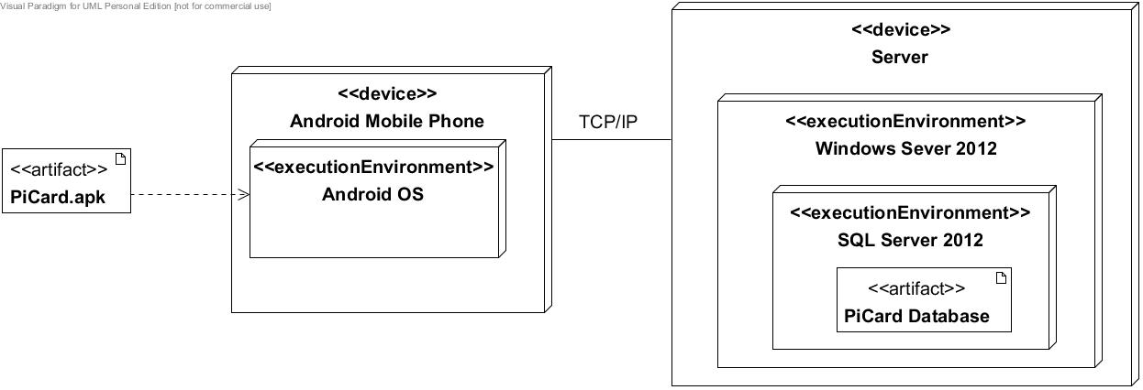

圖 23 佈署圖

## 套件圖

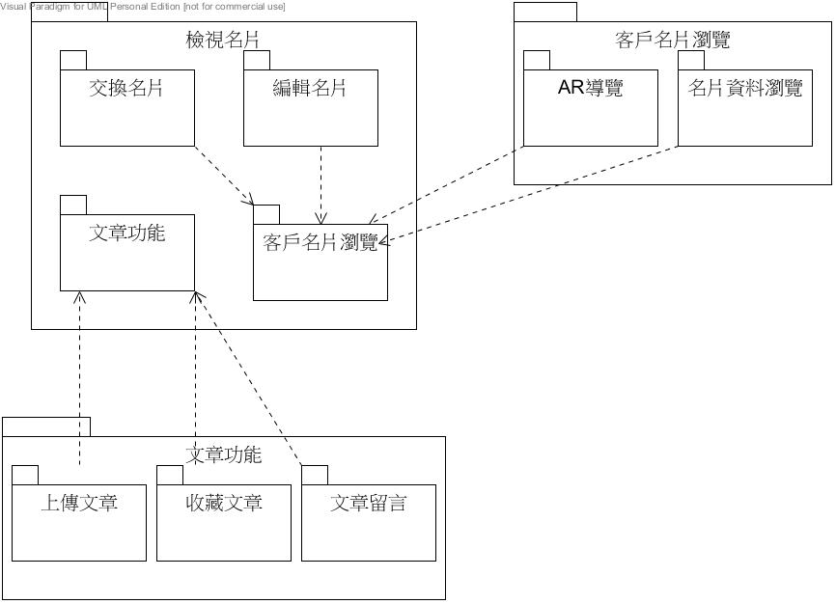

圖 24 套件圖

## 元件圖

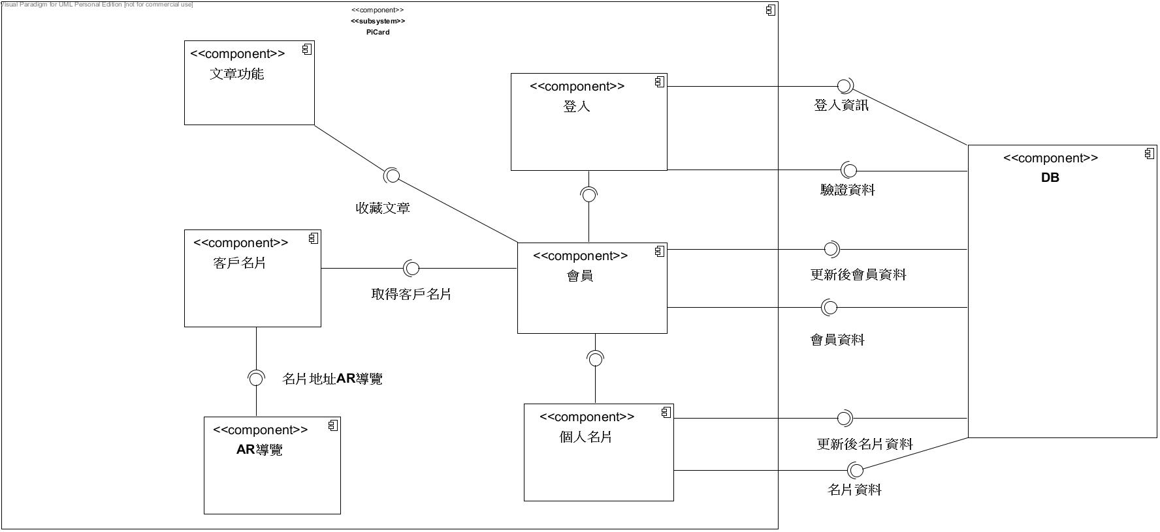

圖 25 元件圖

## 狀態機

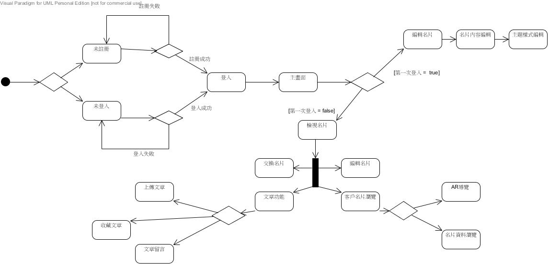

圖 26 狀態機

# 資料庫設計

## 資料庫關聯圖

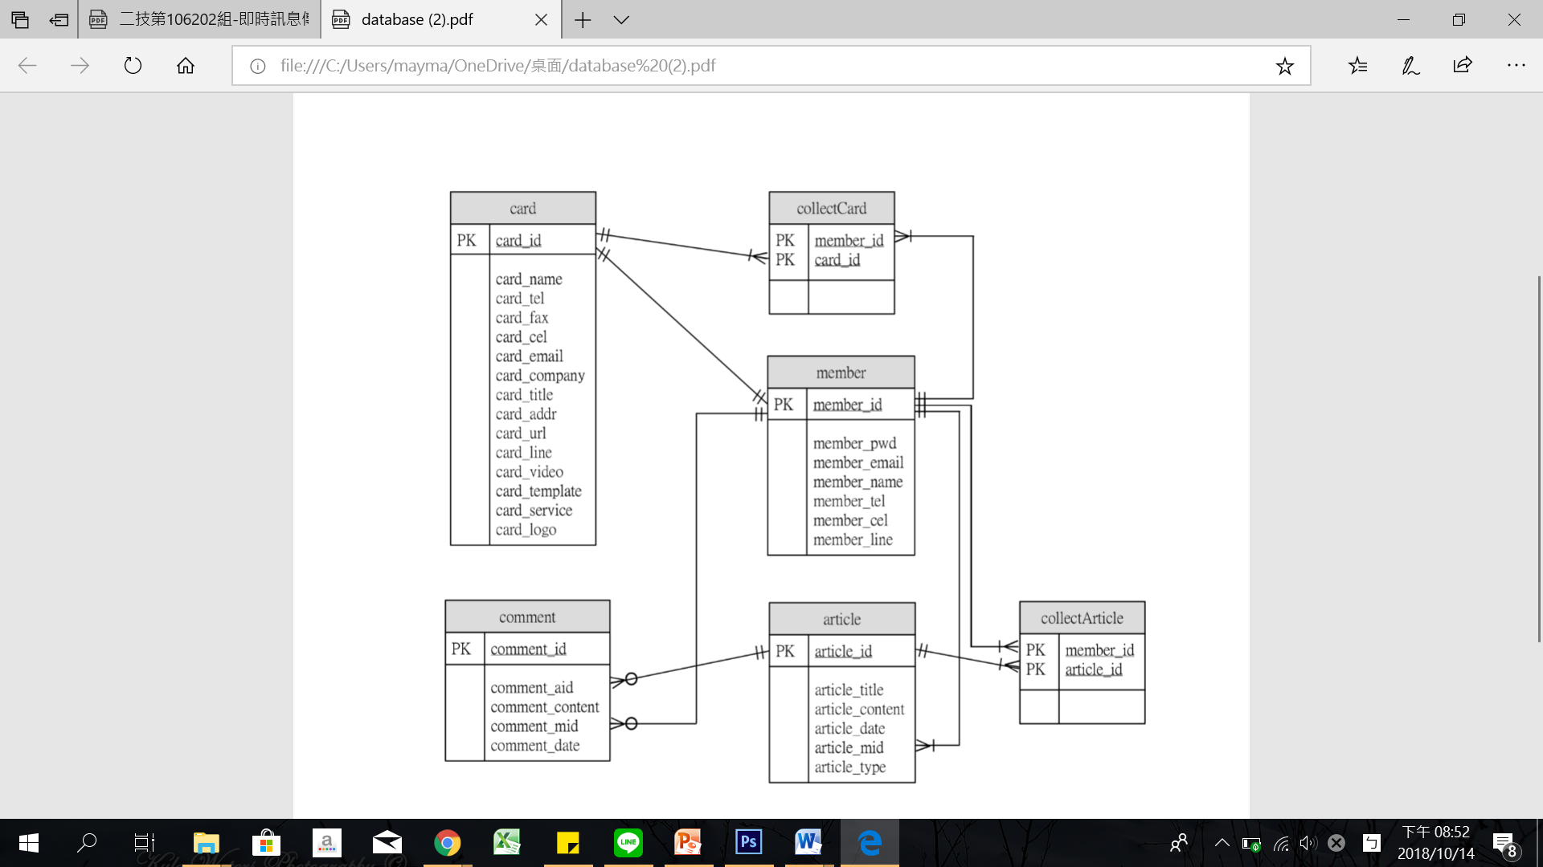

圖 27 資料庫關聯圖

## 表格及Meta Data

表 6 card 名片資料

|  |  |  |  |  |
| --- | --- | --- | --- | --- |
| T01 - card 名片資料 | | | | |
| 資料檔說明 | 紀錄會員名片資料 | | | |
| 欄位名稱 | 中文 | 資料型態 | 允許空值 | 備註 |
| card\_id | 名片編號 | nchar(20) |  | PK |
| card\_name | 姓名 | nchar(20) |  |  |
| card\_tel | 電話 | nchar(10) | Y |  |
| card\_fax | 傳真 | nchar(10) | Y |  |
| card\_cel | 手機電話 | nchar(10) |  |  |
| card\_email | 電子信箱 | nchar(50) |  |  |
| card\_company | 公司名稱 | nchar(50) |  |  |
| card\_title | 職位 | nchar(20) | Y |  |
| card\_addr | 公司地址 | nchar(50) |  |  |
| card\_url | 公司網址 | nchar(100) | Y |  |
| card\_line | Line | nchar(20) | Y |  |
| card\_video | 影音自傳URL | nchar(100) | Y |  |
| card\_template | 模板 | nchar(10) |  |  |
| card\_service | 營業項目 | text |  |  |

表 7 member 會員資料

|  |  |  |  |  |
| --- | --- | --- | --- | --- |
| T02 - member 會員資料 | | | | |
| 資料檔說明 | 紀錄會員個人資料 | | | |
| 欄位名稱 | 中文 | 資料型態 | 允許空值 | 備註 |
| member\_id | 會員編號 | nchar(20) |  | PK |
| card\_id | 名片編號 | nchar(20) |  | FK |
| member\_pwd | 會員密碼 | nchar(20) |  |  |
| member\_email | 會員電子郵件 | nchar(50) |  |  |
| member\_name | 會員姓名 | nchar(20) |  |  |
| member\_tel | 會員電話 | nchar(10) | Y |  |
| member\_cel | 會員行動電話 | nchar(10) |  |  |
| member\_line | 會員Line | nchar(20) | Y |  |

表 8 article 文章資料

|  |  |  |  |  |
| --- | --- | --- | --- | --- |
| T03 - article 文章資料 | | | | |
| 資料檔說明 | 記錄所有會員發表的文章資料 | | | |
| 欄位名稱 | 中文 | 資料型態 | 允許空值 | 備註 |
| article\_id | 文章編號 | int |  | PK |
| article\_title | 文章標題 | nchar(20) | Y |  |
| article\_content | 文章內容 | text | Y |  |
| article\_date | 文章發表日期 | datetime | Y |  |
| article\_mid | 文章作者 | nchar(20) |  | FK |
| article\_type | 文章類別 | int | Y |  |

表 9 comment 留言資料

|  |  |  |  |  |
| --- | --- | --- | --- | --- |
| T04 - comment 留言資料 | | | | |
| 資料檔說明 | 紀錄文章留言資料 | | | |
| 欄位名稱 | 中文 | 資料型態 | 允許空值 | 備註 |
| comment\_id | 留言編號 | int |  | PK |
| comment\_aid | 所屬文章編號 | int |  | FK |
| comment\_content | 留言內容 | text |  |  |
| comment\_mid | 留言會員編號 | nchar(20) |  | FK |
| comment\_date | 留言日期 | datetime | Y |  |

表 10 collectArticle 收藏

|  |  |  |  |  |
| --- | --- | --- | --- | --- |
| T05 - collectArticle 收藏 | | | | |
| 資料檔說明 | 紀錄會員收藏之文章資料 | | | |
| 欄位名稱 | 中文 | 資料型態 | 允許空值 | 備註 |
| member\_id | 會員編號 | nchar(20) |  | PK |
| article\_id | 文章編號 | int |  | PK |

表 11 collectCard 收藏

|  |  |  |  |  |
| --- | --- | --- | --- | --- |
| T06 - collectTable 收藏 | | | | |
| 資料檔說明 | 紀錄會員收藏之名片資料 | | | |
| 欄位名稱 | 中文 | 資料型態 | 允許空值 | 備註 |
| member\_id | 會員編號 | nchar(20) |  | PK |
| article\_id | 文章編號 | int |  | PK |

# 程式規格

## 元件清單與規格描述

表 12 資料庫管理

|  |  |  |
| --- | --- | --- |
| 資料庫管理 | | |
| 編號 | 檔案名稱 | 功能 |
| 1-1 | MSSQLconnection | 存取MS SQL Database |
| 1-2 | SQLiteDBHelper | 存取SQLite Database |
| 1-3 | DBSync | 同步本地與遠端資料庫 |

表 13 基本功能

|  |  |  |
| --- | --- | --- |
| 基本功能 | | |
| 編號 | 檔案名稱 | 功能 |
| 2-1 | MainActivity | APP主頁 |
| 2-2 | sign\_in | 會員註冊 |
| 2-3 | LoginActivity | 會員登入 |

表 14 個人名片功能

|  |  |  |
| --- | --- | --- |
| 個人名片功能 | | |
| 編號 | 檔案名稱 | 功能 |
| 3-1 | HomeFragment | 檢視個人名片及傳輸 |
| 3-2 | EditCardFragment | 編輯個人名片資料 |
| 3-3 | ChooseTemplateFragment | 選擇個人名片模板 |
| 3-4 | TemplateAdapter | 取得APP模板清單 |

表 15 客戶名片功能

|  |  |  |
| --- | --- | --- |
| 客戶名片功能 | | |
| 編號 | 檔案名稱 | 功能 |
| 4-1 | ClientFragment | 檢視客戶名片列表 |
| 4-2 | ClientCard | 定義客戶名片物件 |
| 4-3 | getClientCards | 取得客戶名片資料 |
| 4-4 | ClientCardAdapter | 取得客戶名片清單 |
| 4-5 | ShowClientCardFragment | 檢視客戶名片 |
| 4-6 | ARActivity | AR導覽 |

表 16 交流專區功能

|  |  |  |
| --- | --- | --- |
| 交流專區功能 | | |
| 編號 | 檔案名稱 | 功能 |
| 5-1 | CommunicateFragment | 檢視文章列表 |
| 5-2 | Article | 定義文章物件 |
| 5-3 | getArticles | 取得文章資料 |
| 5-4 | ArticleAdapter | 取得文章清單 |
| 5-5 | MyArticleFragment | 檢視我的文章 |
| 5-6 | MyCollectArticleFragment | 檢視收藏文章 |
| 5-7 | EditArticle | 編輯文章 |
| 5-8 | ShowArticleFragment | 檢視文章 |
| 5-9 | Comment | 定義留言物件 |
| 5-10 | getComments | 取得留言資料 |
| 5-11 | CommentAdapter | 取得留言清單 |

表 17 會員專區功能

|  |  |  |
| --- | --- | --- |
| 會員專區功能 | | |
| 編號 | 檔案名稱 | 功能 |
| 6-1 | SettingFragment | 會員相關設定 |
| 6-2 | MemberFragment | 編輯會員資料 |
| 6-3 | AboutFragment | 開發者相關資訊 |

# 測試模型

## 測試計畫

以使用者角度測試各項功能是否能正常運作，而測試方向主要以下列功能測試，實際測試結果列於10-2。

1. 個人名片
   1. 確認名片是否有帶入會員資料。
   2. 確認更換名片模板是否成功。
   3. 確認是否可更改個人名片資料。
2. 客戶名片
   1. 確認客戶名片瀏覽是否正常。
   2. 確認客戶名片是否可更新及刪除。
3. 交流專區
   1. 確認是否可新增、刪除、編輯文章。
   2. 確認是否可留言其他人的文章。
   3. 確認是否可收藏文章。
4. 名片交換
   1. 確認是否可用關鍵字啟動交換功能與他人交換名片。
5. AR導覽
   1. 確認客戶地址AR導覽功能是否正常。
   2. 確認是否可正常瀏覽客戶影音自傳。
6. 會員專區
   1. 確認刪除帳號功能是否正常。
   2. 確認是否可編輯會員資料。

## 測試個案與測試結果

表 18 測試個案與結果-個人名片

|  |  |  |
| --- | --- | --- |
| 功能名稱 | 個人名片 | |
| 測試流程 | 1. 打開系統進入個人名片畫面。 2. 確認是否有帶入原有的會員資料。 3. 點擊編輯名片按鈕。 4. 修改名片資料。 5. 回到個人名片畫面確認是否成功更換。 6. 點擊更換名片模板按鈕。 7. 選擇欲更換之名片樣式。 8. 回到個人名片畫面確認是否成功更換 | |
| 預期成果 | | 測試結果 |
| 名片有帶入會員資料 | | **成功** |
| 可成功更換名片模板 | | **成功** |
| 可成功修改名片資料 | | **成功** |
| 完成流程無系統當機 | | **成功** |
| 測試畫面 | | |
|  | | |

表 19 測試個案與結果-客戶名片

|  |  |  |
| --- | --- | --- |
| 功能名稱 | 客戶名片 | |
| 測試流程 | 1. 進入客戶名片畫面。 2. 點擊瀏覽客戶詳細名片。 3. 點擊刪除按鈕。 4. 刪除該名片。 | |
| 預期成果 | | 測試結果 |
| 客戶名片可正常瀏覽 | | **成功** |
| 客戶名片可正常刪除 | | **成功** |
| 測試畫面 | | |
|  | | |

表 20 測試個案與結果-交流專區

|  |  |  |
| --- | --- | --- |
| 功能名稱 | 交流專區 | |
| 測試流程 | 1. 進入交流專區。 2. 進入編輯專區可編輯、新增或刪除文章。 3. 進入交流專區首頁選一篇他人文章進行留言。 4. 收藏一篇他人文章。 5. 進入收藏區查看是否收藏成功。 | |
| 預期成果 | | 測試結果 |
| 可新增、刪除、編輯文章。 | | **成功** |
| 可留言其他人的文章。 | | **成功** |
| 可收藏文章並至收藏區查看。 | | **成功** |
| 測試畫面 | | |
|  | | |

表 21 測試個案與結果-名片交換

|  |  |  |
| --- | --- | --- |
| 功能名稱 | 名片交換 | |
| 測試流程 | 1. 在手機麥克風可接收的範圍講出個人名片上的姓名。 2. 啟動聲波交換名片。 3. 查看對方系統是否接收。 4. 進入系統點選手動交換按鈕啟動聲波交換名片。 5. 查看對方系統是否接收。 | |
| 預期成果 | | 測試結果 |
| 用關鍵字啟動交換功能與他人交換名片 | | **系統不穩定偶而閃退**  **處理方式:**進行程式修正及測試 |
| 點選手動交換按鈕可成功交換名片 | | **成功** |
| 測試畫面 | | |
|  | | |

表 22 測試個案與結果-AR導覽

|  |  |  |
| --- | --- | --- |
| 功能名稱 | AR導覽 | |
| 測試流程 | 1. 進入客戶名片。 2. 點選其中一個名片進入詳細名片。 3. 點選AR導覽按鈕進入導覽畫面。 4. 點選影音自傳瀏覽。 | |
| 預期成果 | | 測試結果 |
| 可正常使用客戶地址進行AR導覽 | | **成功** |
| 可正常瀏覽客戶的影音自傳 | | **成功** |
| 測試畫面 | | |
|  | | |

表 23 測試個案與結果-會員專區

|  |  |  |
| --- | --- | --- |
| 功能名稱 | 會員專區 | |
| 測試流程 | 1. 進入會員專區。 2. 點選編輯會員資料。 3. 更改並儲存資料。 4. 查看是否更改成功。 5. 點選刪除帳號並刪除此帳號。 6. 回起始畫面測試是否該帳號已不能登入。 | |
| 預期成果 | | 測試結果 |
| 可成功刪除帳號 | | **成功** |
| 可成功編輯會員資料 | | **成功** |
| 測試畫面 | | |
|  | | |

# 操作手冊

表 24 系統安裝說明-步驟一

|  |
| --- |
| 步驟一 |
| 下載picard.apk安裝 |
|  |

表 25 系統安裝說明-步驟二

|  |
| --- |
| 步驟二 |
| 點選手機『PiCard』圖示，即可進入本系統 |
|  |

# 使用手冊

## 登入/註冊

表 26 系統使用說明-登入/註冊

|  |  |
| --- | --- |
| 使用PiCard前需登入/註冊 | |
| C:\Users\chang\AppData\Local\Microsoft\Windows\INetCache\Content.Word\Screenshot_2018-10-14-23-33-00.png | 初次使用PiCard時，使用者需要先註冊，若已註冊成為會員則須輸入帳號和密碼，才能進入本系統。 |

## 首頁

表 27 系統使用說明-首頁

|  |  |
| --- | --- |
| 登入/註冊後即可進入PiCard APP 首頁 | |
|  | 1. 首頁會顯示使用者編輯完成的行動名片。 2. 點選 展開系統功能列，使用者可選擇任一功能，包括個人名片、客戶名片、會員專區、交流專區。 |

## 個人名片

表 28 系統使用說明-個人名片

|  |  |
| --- | --- |
| 進行行動名片內容和名片模板的編輯，及選擇手動或自動聲波傳輸行動名片 | |
|  | 1. 點選功能列『個人名片』進入本功能。 2. 使用者初次進入本系統，即可進入編輯畫面進行行動名片編輯，包括名片內容編輯及選擇名片模板。 3. 可選擇手動傳輸行動名片或是自動透過聲波傳輸。 |

|  |  |
| --- | --- |
| 進行行動名片內容和名片模板的編輯，及選擇手動或自動聲波傳輸行動名片 | |
|  | 1. 點選功能列『個人名片』進入本功能。 2. 使用者初次進入本系統，即可進入編輯畫面進行行動名片編輯，包括名片內容編輯及選擇名片模板。 3. 可選擇手動傳輸行動名片或是自動透過聲波傳輸。 |

## 客戶名片

表 29 系統使用說明-客戶名片

|  |  |
| --- | --- |
| 瀏覽及管理客戶行動名片 | |
|  | 1. 點選功能列『客戶名片』進入本功能。 2. 透過手動或自動聲波傳輸收集來的名片，可透過此功能管理及瀏覽客戶名片。 3. 可點擊影片按鈕，瀏覽該客戶影音自傳。 4. 進入客戶詳細名片點選下方AR導覽按鈕進入導覽。 5. 透過AR導覽，可動態顯示欲拜訪公司方向，同時可進行AR即時顯示鄰近客戶，並透過影片快速了解欲拜訪客戶近況。 |

|  |  |
| --- | --- |
| 瀏覽及管理客戶行動名片 | |
|  | 1. 點選功能列『客戶名片』進入本功能。 2. 透過手動或自動聲波傳輸收集來的名片，可透過此功能管理及瀏覽客戶名片。 3. 可點擊影片按鈕，瀏覽該客戶影音自傳。 4. 進入客戶詳細名片點選下方AR導覽按鈕進入導覽。 5. 透過AR導覽，可動態顯示欲拜訪公司方向，同時可進行AR即時顯示鄰近客戶，並透過影片快速了解欲拜訪客戶近況。 |

## 交流專區

表 30 系統使用說明-交流專區

|  |  |
| --- | --- |
| 即時交流近況 | |
|  | 1. 點選功能列『交流專區』進入本功能。 2. 交流專區中可新增文章，也可留言或收藏他人文章。 |

|  |  |
| --- | --- |
| 即時交流近況 | |
|  | 1. 點選功能列『交流專區』進入本功能。 2. 交流專區中可新增文章，也可留言或收藏他人文章。 |

## 會員管理

表 31 系統使用說明-會員管理

|  |  |
| --- | --- |
| 管理會員基本資料 | |
|  | 1. 點選功能列『會員專區』進入本功能。 2. 可進行會員資料編輯，包括會員帳號密碼修改，而若有需要停用此帳號也可點選移除此帳號。 |

# 感想

## 10636006 錢佩青

在這為期不長的幾個月專題時間中，我最感謝我的組員，每一位都非常的認真付出，有任何問題都能大家討論、解決，大家的專業能力也都十分優秀，才能讓我們順利的走到即將完成專題的這一步。也非常感謝我自己為專題的付出，過程中也學習到許多東西，老套的話免不了要提，做專題能讓我專業能力更上一層、更懂團隊合作的重要。但比起以前做專題，這次上了二技老實說大家比以前都忙碌許多，只有幾個月時間且大家也有實習要去完成，時間的規劃上真的非常重要，常常大家下了班就累的一塌糊塗不想動專題，但還是必須做，就變得一定要逼迫自己去完成時間規劃，完成該要有的進度，更要督促自己。這次的專題比起五專真的累蠻多的，同時自己也期望能比五專做出更好的作品，因此自身給的壓力也不小，不過很高興最後專題終於來到了尾聲，就代表自己又更成長了一回。

## 10636014 張榕真

雖然五專時期經歷過做專題的過程，不過由於這次所做的主題與五專的專題截然不同，因此還是獲得了不少收穫。

這當中當然包含了程式能力、溝通能力(如團隊合作)、分析能力(如需求分析、SWOT)等等，但我一直都認為在製作專題的過程中最能訓練的其實是自己解決問題的能力，畢竟製作專題的過程中一定會遇到許多大大小小的問題，不論是程式也好文件規格也好，不可能隨時都有人可以幫你解決，因此你必須要自己學會找答案，雖然難免還是會遇到一些自己解決不了的問題，可是我認為這次的專題還是給了我很多”找答案”的機會，讓我在這方面的能力能有所進步。

## 10636020 林廷儫

在一年得專題中，時間很趕，大家一起完成一個程式，在這過程中遇到很多困難，像是設計Logo、程式遇到問題、資料庫設計，但是我們也一起解決了這些問題，每個禮拜都有分配各自的工作，下課有空就趕快寫一點，不會的就互相幫忙，但是專題課程中也讓我學習到團隊合作的重要，大家在時間內完成各自的工作、互相溝通，讓我們在這一年內共同完成了我們的專題。

## 10636024 張瑜倢

為期一年的專題接近尾聲了，想當初從分組、找指導老師、討論主題、無數次 的開會，這一切的過程都歷歷在目，雖然以前讀五專時做過專題，但這次專題帶給我的無論是知識還是技術都遠遠超越過去。

透過這次專題的洗鍊，讓我有更扎實的資訊技術，包括撰寫程式、邏輯思考、特定規格文件書寫等能力，不僅培養我日後在職場上的能力，也讓我學習到團隊合作的重要性，透過彼此的分工，更有效且快速完成目標，並且在彼此的包容及互助下，能夠從團隊中學習到更多技術及得到更多幫助。

特別謝謝我的組員們及葉明貴老師的幫助，讓這次專題能夠更順利及愉快地進行。

# 參考資料

1. Chirp 開發者網站

<https://developers.chirp.io/docs/getting-started/android>

1. 聲聯網官網

<http://www.soundnet168.com/>

1. Android背景執行服務

<https://windsuzu.github.io/learn-android-services/>

1. Whoscall行動名片

<https://agirls.aotter.net/post/51046>

1. 用聲音傳輸數據

<https://www.pixpo.net/post483554>

1. Chirp 相關應用

<http://funiphone.pixnet.net/blog/post/37981075-%E3%80%90%E6%AA%94%E6%A1%88%E5%82%B3%E8%BC%B8%E3%80%91chirp%EF%BC%9A%E7%94%A8%E8%81%B2%E9%9F%B3%E4%B9%9F%E8%83%BD%E5%82%B3%E8%BC%B8%E6%AA%94%E6%A1%88%3F-%E4%B8%80>

1. 聲波傳輸速率

<http://www.nani.com.tw/jlearn/natu/ability/a2/3_a2_5.htm>

1. Chirp 官網

<https://chirp.io/>

1. Google map

<https://cloud.google.com/maps-platform/routes/?hl=zh-TW>

1. Stack overflow

<https://stackoverflow.com/>

1. Ultrasonic networking on the web

<https://smus.com/ultrasonic-networking/>

# 附錄

## 一評評審建議

|  |  |  |
| --- | --- | --- |
|  | **評審建議事項** | **修正情形** |
| 文件 | 聲音傳輸雙方的protocol是否依賴App進行交換? | 由於聲波傳輸是透過API進行，故必須依賴App進行交換名片。 |
| 系統 | 1. 名片可以先有預設內容，不用每次輸入。 2. 使用者畫面要加強美工。 3. 建議增加多種交換機制。 | 1. 已完成此功能。 2. 已修改成評審建議較為商業的風格。 3. 系統重點特色即為聲波傳輸，目前不考慮加入其他交換機制。 |
| 簡報 | 1. 聲波傳輸原理為創意點，建議去做專利檢索。 2. 注意資料傳輸安全。 3. 宜與Google工程師所開發的功能做比較。 4. CI的設計可以再中性點。 | 1. 目前在全球專利檢索中尚未找到相同的應用，未來視情況將考慮申請。 2. 因名片資訊本身相較其他的個人資訊較為公開，所以目前僅利用聲波傳輸範圍來限制存取的對象。 3. 聲波傳輸功能相似，但應用的方法不同。 4. 已修改成評審建議較為商業的風格。 |